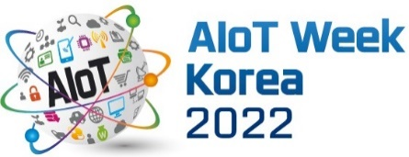
2022 AIoT 국제전시회
(AIoT Korea Exhibition 2022)
2022. 10. 19(수)~ 10. 21(금) / COEX 1층 Hall B
1. 참가기업(관) 정보
회 사 명 | 국 문
회 사 명 | 영 문
대 표 자 |  |  |  |  | 사업자번호
주 소 | 우편번호 ( )
전 화 |  |  |  |  | 팩 스
홈 페 이 지
담 당 자 |  |  |  |  | 소속 및 직위
이 메 일 |  |  |  |  | 휴 대 폰
※ 부가세 별도
부스형태 | 독립부스 | 조립부스 | 프리미엄부스
부스형태 | 일반신청(~9/2) | 일반신청(~9/2) | 일반신청(~9/2)
회원사 | 200만원/1부스 | 250만원/1부스 | 310만원/1부스
비회원사 | 250만원/1부스 | 300만원/1부스 | 360만원/1부스
2. 부스형태 및 참가비 안내
※ 1부스(3m x 3m) 신청기준 / 조립부스 1부스 이상, 독립부스·프리미엄부스 2부스 이상 신청가능
※ 회원사는 한국지능형사물인터넷협회 회원 기준
3. 부스 신청 내역 ※ 부가세 별도
구 분 | 신 청 내 역 |  | 금 액
▪ 독립부스 |  | 부스 |  | 원
▪ 조립부스 |  | 부스 |  | 원
▪ 프리미엄 패키지부스 |  | 부스 |  | 원
▪ 부가세 (10%) |  |  |  | 원
▪ 합 계 |  |  |  | 원
4. 주요 전시 품목 소개

※ 접수방법 : 신청서 작성 후 메일 또는 Fax(02-881-5444) 송부
신청일 | 2022년 | 월 | 일
이 름
서 명 |  |  |  | (인)
※ 입금계좌 : 하나은행 183-910024-19304 예금주 : 케이훼어스㈜
※ 참가비 납입기한 : 1차 / 참가계약서 제출 후 7일 이내, 계약금(50%) 납부
2차 / 2022년 9월 2일까지 잔금(50%) 납부

AIoT 국제전시회 사무국 (TEL : 02-555-7153 , E-mail : aiot@kiot.or.kr )

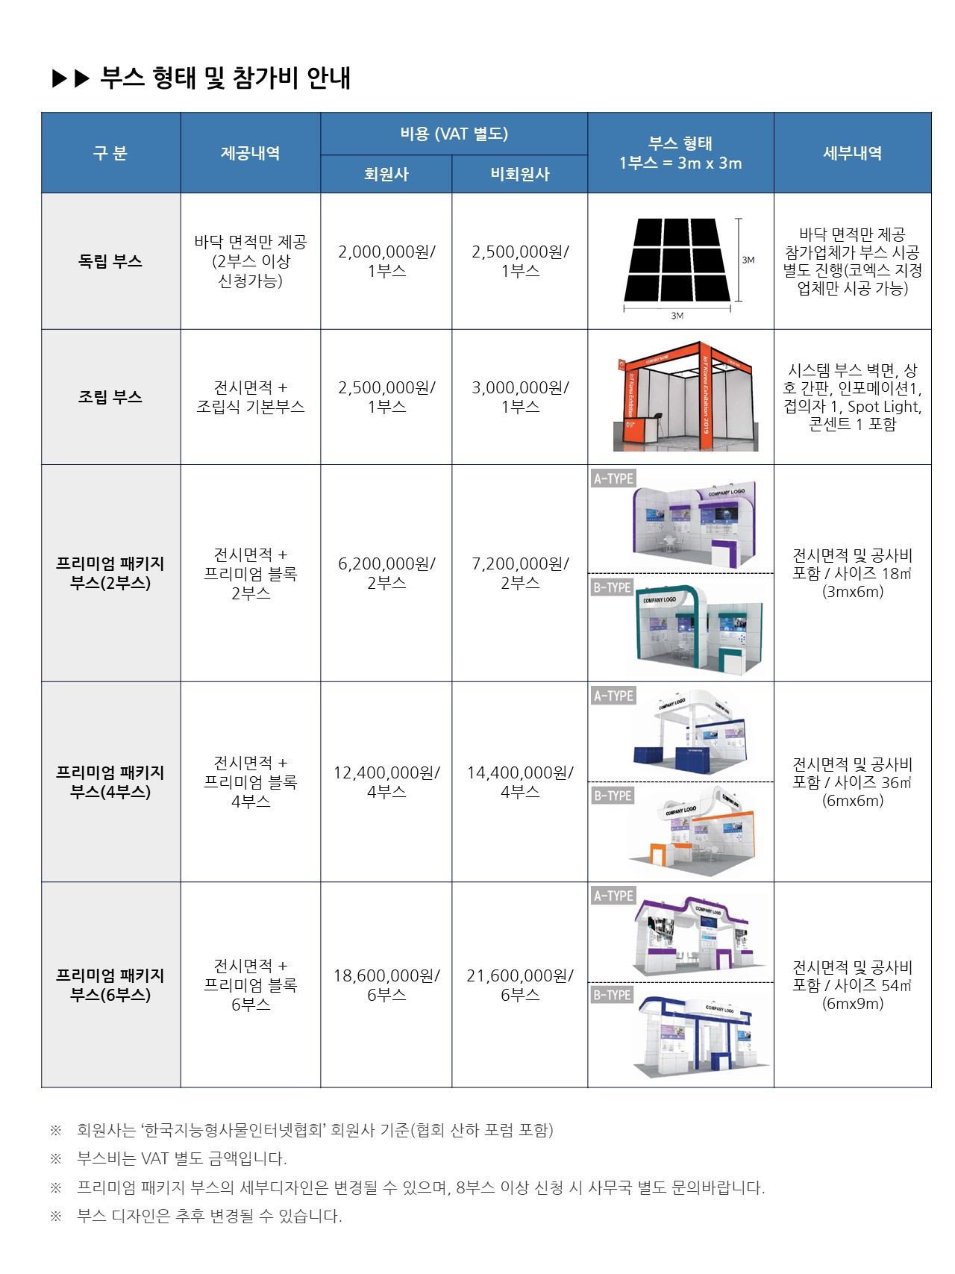
참가규정(Rules & Regulation)
문 의 : AIoT 국제전시회 사무국 TEL : 02-555-7153, E-mail : aiot@kiot.or.kr

